**KISI-KISI SOAL**

LOMBA KOMPETENSI SISWA (LKS)

BIDANG LOMBA

**IT NETWORK SYSTEM ADMINISTRATION (ITNSA)**



**SEKOLAH MENENGAH KEJURUAN (SMK)**

**TINGKAT KABUPATEN BANJARNEGARA**

**TAHUN 2025**

**PENDAHULUAN**

Bidang lomba IT Network Systems Administration pada Lomba Kompetensi Siswa (LKS) SMK merupakan lomba kompetensi yang menguji keahlian siswa SMK dalam teknologi sistem administrasi server dan sistem jaringan serta integrasi sistem pada teknologi yang sedang berkembang dan digunakan pada industri saat ini.

Seorang IT Network Systems Administration bekerja pada organisasi kecil atau besar di sektor komersial dan publik, menawarkan berbagai layanan IT yang sangat penting untuk pengoperasian bisnis sehari-hari. Sangan berharga bagi sebuah organisasi setiap terjadinya gangguan yang mengakibatkan matinya sistem. Maka seorang IT Network Systems Administration memiliki tanggung jawab untuk bekerja secara profesional untuk memenuhi kebutuhan dan memastikan berjalannya sistem. Seorang IT Network Systems Administrator

juga menawarkan saran dan panduan tentang pengembangan sistem dan layanan untuk memajukan organisasi.

IT Network Systems Administration bekerja di lingkungan yang beragam termasuk teknisi jaringan, network operations center, internet service provider, dan data center. Ia menawarkan berbagai layanan berdasarkan: user support, troubleshooting, desain, instalasi atau upgrade serta konfigurasi sistem operasi dan perangkat jaringan. Dalam pasar tenaga kerja, IT Network Systems Administration dapat bekerja dalam tim, sendiri atau keduanya dari waktu ke waktu. Apa pun struktur pekerjaannya, seorang IT Network Systems Administration yang terlatih dan berpengalaman memiliki tingkat tanggung jawab dan kepribadian yang tinggi dalam memastikan bisnis tetap beroperasi.

Dengan globalisasi sistem IT yang cepat dan mobilitas orang dalam dunia internasional, seorang IT Network Systems Administrator menghadapi peluang dan tantangan yang berkembang pesat untuk dihadapi. Untuk seorang IT Network Systems Administration yang berbakat ada banyak peluang komersial, sektor publik, dan internasional. Namun, ini membawa serta kebutuhan untuk memahami dan bekerja dengan beragam budaya, dan mengikuti perkembangan industri yang berubah dengan cepat. Keragaman keterampilan yang terkait dengan kemungkinan akan perkembangan IT Network Systems Administration.

**TUJUAN**

Adapun tujuan diadakannya lomba bidang IT Network System Administration adalah sebagai berikut:

1. Mendorong SMK untuk meningkatkan kualitas pelaksanaan Kegiatan Belajar Mengajar (KBM) yang mengacu kepada Standar Kompetensi Kerja Nasional Indonesia (SKKNI) bidang keahlian IT Network Systems Administration.
2. Untuk memantau peta kualitas dan kemampuan SMK di seluruh Indonesia sesuai dengan Standar Kompetensi Kerja Nasional Indonesia (SKKNI) bidang keahlian IT Network Systems Administration.

**PESERTA**

Bidang Lomba IT Network Systems Administration merupakan bidang lomba yang dapat diikuti oleh siswa SMK dengan program keahlian Teknik Komputer dan Informatika khususnya kompetensi keahlian **Teknik Komputer dan Jaringan (TKJ)** dan kompetensi keahlian **Sistem Informatika Jaringan dan Aplikasi (SIJA)**, serta tercatat sebagai siswa SMK Negeri atau Swasta TKJ/SIJA Banjarnegara Tahun Pelajaran **2024/2025.**

**MATERI LOMBA**

1. **Lingkup Lomba**

Lomba dilaksanakan dalam waktu satu hari. Materi lomba harus diselesaikan pada hari itu juga. Adapun garis besar materi lomba adalah sebagai berikut:

**Modul A - Linux Environment (60%):**

Peserta diminta untuk menginstall dan mengkonfigurasi server dan client (menggunakan sistem operasi Linux Debian 12 ). Seluruh sistem operasi diinstall dari awal saat pelaksanaan lomba. Dalam mengerjakan test project (soal), dibutuhkan keahlian praktik serta paham secara teori/konsep mengenai apa yang dikerjakan untuk dapat menyelesaikannya. Selain dari keahlian instalasi sistem operasi linux debian 12, siswa juga dituntut untuk memiliki kemampuan untuk mengkonfigurasi virtual server pada VMware Workstation, VMware ESXi ataupun VirtualBox seperti Virtual Network Editor dan Virtual Machine Setting.

Materi Modul A meliputi :

|  |
| --- |
| **Linux Debian 12 Operating System** |
| DNS Server Configuration  DHCP Server Configuration  Certificate Authority (CA) configuration  WEB Server Configuration  Email Server with SMTP dan IMAP  Roundcube Webmail Configuration  SSH Server  Load Balancer HAProxy Configuration |

**Modul B - Cisco Packet Tracert (40%):**

Peserta diminta untuk menyelesaikan setiap tugas layanan jaringan yang diminta dalam proyek uji pada Cisco Packet Tracert 8. Ada beberapa router, switch, server, dan komputer yang akan dibagi menjadi beberapa lokasi. Secara umum, perangkat-perangkat ini harus dapat saling terhubung dengan layanan jaringan seperti keamanan dan redundansi.

Materi Modul B meliputi :

|  |
| --- |
| **Cisco Packet Tracert** |
| Basic Configuration  IP Services  Routing static & routing dynamic configuration  Switch configuration  Wireless configuration  WAN connection  VPN configuration  Network security  Network Address Translation |

1. **Alur Lomba**

Alur pelaksanaan lomba adalah sebagai berikut :

**Registrasi**

**Pembukaan**

**Instalasi OS**

**Pelaksanaan**

**Penilaian**

**Rekap Nilai**

**Pengumuman**

**Penutupan**

1. **Network Diagram Soal / Test Project**

MODUL A – LINUX ENVIRONTMENT

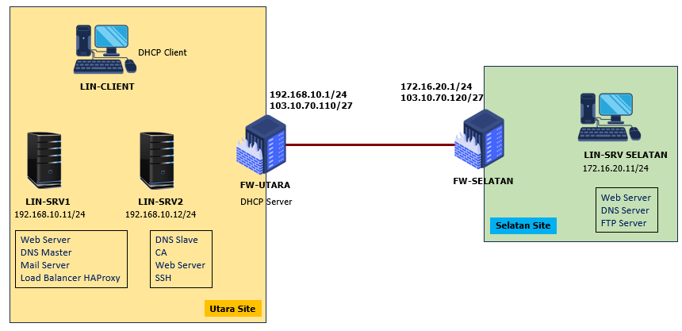

Logical Topology

MODUL B CISCO PACKET TRACER ACTIVITIES

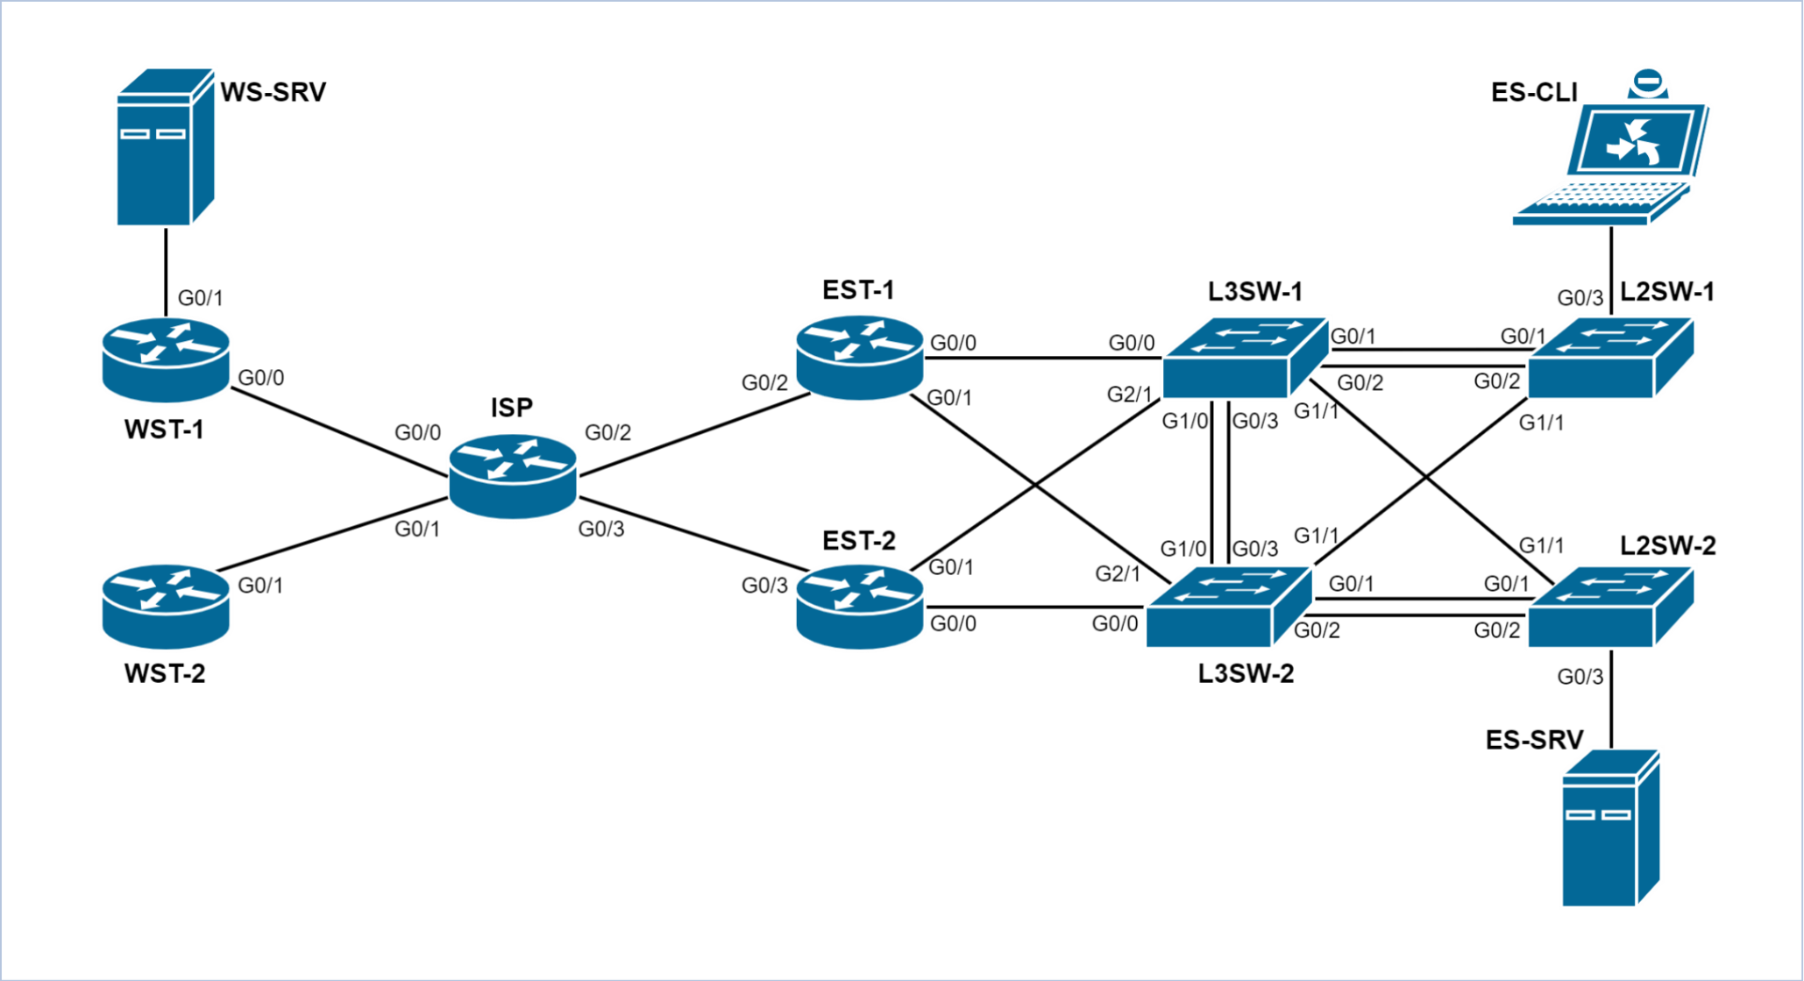

* Soal menggunakan Cisco Packet Tracer Activities (*.pka)
* Soal menggunakan sistem autocorrect sehingga penilaian dilakukan oleh sistem
* Sistem langsung memperlihatkan score dengan update
* Untuk topologi akan dipublikasikan pada saat lomba berlangsung

1. **Kelengkapan Fasilitas**

| **No** | **Alat Lomba** | **Spesifikasi** | **Keterangan** |
| --- | --- | --- | --- |
| **A** | **HARDWARE** | | | |
| 1 | PC Server / Workstation | * Processor Intel 8 Threads * Memory 16 GB * 450 GB SSD * LAN Card * Monitor * Keyboard + Mouse | **PESERTA**  2 Perangkat yang digunakan sebagai Server  NB:   * Disarankan membawa 1 cadangan |
| 2 | Kabel UTP + RJ45 | Sesuai network diagram | **PESERTA**  NB:   * Pastikan berfungsi dengan baik. |
| 3 | Stop Kontak | 4 kontak/Lebih | **PESERTA** |
| 4 | UPS | 220 v | **PESERTA** |
| 5 | PC Server Repository | Repository DLBD | **PANITIA** |

|  |  |  |  |
| --- | --- | --- | --- |
| **No** | **Alat Lomba** | **Spesifikasi** | **Keterangan** |
| **B** | **SOFTWARE** | | |
| 1 | Debian 12 (File ISO) | 64 bit ( DVD 1) | **PANITIA** |
| 2 | VMware Workstation 17 | 64 bit | **PESERTA** |
| 3 | Cisco Packet Tracer | 64 bit versi 8 | **PESERTA** |
| 4 | Filezilla Client | 64 bit | **PESERTA** |
| 5 | Winscp | 64 bit | **PESERTA** |
| 6 | Putty | 64 bit | **PESERTA** |
| 7 | Aplikasi lain | Sesuai kebutuhan juri | **PANITIA** |

|  |  |  |  |
| --- | --- | --- | --- |
| **No** | **Bahan / Aplikasi** | **Spesifikasi** | **Keterangan** |
| **C** | **PERLENGKAPAN PENDUKUNG** | | |
| 1 | Meja dan Kursi Peserta | Memadai | **Panitia** |
| 2 | Meja dan Kursi Juri | Memadai | **Panitia** |
| 3 | Nomor Meja Peserta | Memadai | **Panitia** |
| 4 | Jaringan Listrik | Memadai | **Panitia** |
| 5 | Jam Dinding | Memadai | **Panitia** |

1. **Tim Juri**

Tim Juri terdiri dari satu orang yang dapat berasal dari kalangan praktisi dan atau akademisi yang kompeten di bidang IT Network Systems Administration, memiliki kepedulian terhadap kemajuan pendidikan di SMK, dan dipandang memiliki sifat pribadi yang terpuji, diantaranya: jujur, adil, teliti, dan independen.

Adapun nama tim juri adalah sebagai berikut :

* **Azhari Shouni Barkah, M.Kom**

(*Dosen Universitas AMIKOM Purwokerto*)

1. **Penilaian**

Penilaian lomba akan mempertimbangkan seluruh aspek yang mendukung siswa menjadi Administrator jaringan dalam dunia industri. Oleh karenanya penilaian tidak hanya tentang keberhasilan tugas, namun aspek-aspek lain yang juga penting sebagai tenaga kerja dalam sebuah tim network system administrator.

* Rentang Nilai

Penilaian bidang IT Network System Administation menggunakan rentang 0-100.

* Pembulatan Nilai

Pembulatan nilai ditetapkan sebagai berikut :

* + Nilai penggabungan menggunakan pembulatan dua desimal dibelakang koma
  + Skor < 0,05 dibulatkan ke bawah, dan ≥ ke atas

|  |  |  |
| --- | --- | --- |
| **No** | **Kriteria** | **Bobot Nilai** |
| **1** | **Pengelolaan Personal**  bekerja secara terorganisasi, perencanaan, kemampuan komunikasi, kebersihan | 10 % |
| **2** | **Teori**  pemahaman teori yang digunakan dan teknologi IT secara umum | 10 % |
| **3** | **Keberhasilan Tugas**  keberhasilan menjalankan seluruh tugas | 60 % |
| **4** | **Penyelesaian Masalah (Troubleshooting)**  kemampuan memahami dan menyelesaikan masalah yang timbul | 20 % |

Bobot penilaian ini diutamakan untuk penilaian dalam pengerjaan modul A sedang bobot penilaian untuk modul B mengikuti penilain otomatis oleh cisco packet tracer.

1. **Kriteria Pemenang Lomba**

* Juara lomba ditetapkan 3 peringkat kejuaraan, yaitu Juara I, Juara II dan Juara III
* Penghargaan
  + Penghargaan berupa piala dan sertifikat diberikan kepada Juara I, Juara II dan Juara III.
  + Sertifikat juara diberikan kepada Juara LKS dan sertifikat keikutsertaan diberikan kepada peserta lomba yang belum masuk kategori juara I sampai III.
  + Juara dinilai dan ditentukan langsung oleh juri meliputi Juara I, Juara II & Juara III

1. **Tempat dan Jadwal Lomba**

Tempat lomba IT Network System Administration adalah di **SMKS Cokroaminoto Wanadadi**, Jalan Hos Cokroaminoto No.2, Dusun Satu, Wanadadi, Kec. Wanadadi, Kab. Banjarnegara, Jawa Tengah 53461.

Rencana jadwal pelaksanaan lomba adalah sebagai berikut :

**Pelaksanaan Lomba**

Hari, tanggal : Kamis, 20 Februari 2025

| **No** | **Tanggal dan Waktu** | **Kegiatan** | **Keterangan** |
| --- | --- | --- | --- |
| 1 | Waktu Menyusul | Technical Meeting LKS TI | Zoom Meeting |
| 2 | Rabu, 19 Februari 2025  Pukul 13.30 – 17.00 | Peserta datang, Pengundian Nomer Peserta,  Pengecekan dan Pemasangan Peralatan | SMKS Cokroaminoto Wanadadi |
| 3 | Kamis, 20 Februari 2024  Pukul 08.30 - 12.00 | Praktik Modul A - Linux Environment | Waktu 3,5 Jam |
| 4 | Kamis, 20 Februari 2024  Pukul 12.00 - 13.00 | Ishoma |  |
| 5 | Kamis, 29 Februari 2024  Pukul 13.00 – 13.30 | Praktik Modul A - Linux Environment | Waktu 30 menit |
| 6 | Kamis, 29 Februari 2024  Pukul 13.30 – 15.30 | Praktik Modul B – Cisco Packet Tracert | Waktu 2 jam |
| 7 | Kamis, 29 Februari 2024  Pukul 16.00 - selesai | Penjurian dan pengumuman hasil lomba |  |

1. **Tata Tertib Lomba**

TATA TERTIB PEMBIMBING

1. Mendampingi peserta pada saat ‘technical meeting’.
2. Mengisi daftar hadir yang disediakan Panitia.
3. Menjaga ketertiban dan ketenangan dalam pelaksanaan lomba.
4. Membantu peserta yang dibimbingnya apabila terjadi gangguan kesehatan.
5. Tidak membantu peserta pada saat lomba berlangsung dengan cara apapun.

TATA TERTIB PESERTA

1. Hanya satu orang yang menjadi peserta mewakili satu sekolah dengan Surat Tugas/Keterangan dari Pejabat Berwenang. Tidak dibenarkan peserta diganti di saat lomba tengah berlangsung.
2. Peserta sebisa mungkin hadir pada saat ‘technical meeting’
3. Peserta harus sudah hadir 15 menit sebelum lomba dimulai
4. Peserta yang tidak hadir sesuai dengan jadwal, dan atau melebihi 1 jam dari jadwal yang ditentukan dianggap mengundurkan diri
5. Wajib mengisi daftar hadir pada saat sebelum lomba dimulai
6. Berpakaian kerja yang rapi, diusahakan atas putih bawah gelap, tanpa atribut. Serta diharapkan hanya memakai identitas berupa nomor peserta dari panitia
7. Peserta lomba wajib melakukan pemeriksaan peralatan dan kebersihan lingkungan kerja
8. Apabila peserta sudah selesai kurang dari waktu yang ditentukan, peserta dapat menyatakan selesai dan meninggalkan area lomba
9. Apabila Peserta sudah menyatakan selesai dan meninggalkan area lomba, tidak diperkenankan masuk kembali untuk mengkoreksi atau melanjutkan sisa waktu
10. Peserta lomba menempati/menggunakan peralatan lomba sesuai hasil undian
11. Tidak diperbolehkan membawa buku/catatan/HP/Flashdisk di ruang ujian dan tidak diperkenankan mengakses internet
12. Untuk alasan kesehatan peserta diperbolehkan membawa makanan kecil dan minuman ringan ke dalam ruang lomba
13. Peserta tidak dapat melanjutkan lomba dikarenakan sakit atau hal-hal lain, maka dianggap gugur/mengundurkan diri
14. Peserta tidak dibenarkan berkonsultasi atau mendapat pengarahan teknis dari siapapun tentang pekerjaan (job) pada waktu kegiatan berlangsung kecuali dari tim juri
15. Tidak dibenarkan menggunakan peralatan (hardware/software) di luar ketentuan yang ada, kecuali setelah melalui pemeriksaan dan ijin dari dewan juri
16. Kerusakan peralatan (hardware/software) akibat kesalahan prosedur yang dilakukan peserta, menjadi tanggung jawab peserta itu sendiri
17. Kegagalan/keterlambatan pekerjaan tidak diberikan toleransi (misalnya hasil kerja hilang/rusak karena lupa belum di-save)
18. Pelanggaran terhadap tata tertib ini akan diberikan sanksi berupa teguran sampai berupa pemberhentian sebagai peserta
19. Ketentuan lain yang belum tercantum dalam tata tertib ini diputuskan oleh kebijakan juri (ditentukan kemudian sesuai kebutuhan)

PENUTUP

Hal-hal yang belum tercantum dalam lembar informasi ini akan diinformasikan pada waktu rapat teknis (technical meeting).

**Lampiran**

Kriteria Penilaian

(disusun oleh juri)